今月のお知らせ 第343号
消費税インボイスの事業者登録の期限まで半年を切り、制度開始まであと1年となりました。
ＴＥＬ 043－241－6121
ＦＡＸ 043－243－3430
URL http://www.osmk-ohb.co.jp
令和4年10月1日
代表社員 大 嶋 幸 児

○インボイス制度の意識にギャップ
9月8日に日本商工会議所より消費税インボイス制度の実態調査の結果が公表されました。これによると、既にインボイス登録をした事業者は全体の約1割しかなく、また約4割の事業者が何も準備をしておらず、中でも免税事業者は更に低い割合に留まっていることが明らかになりました。
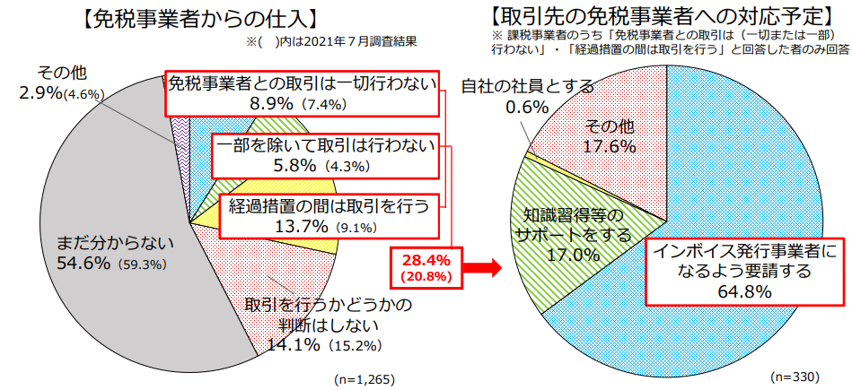
一方、課税事業者の28.4%は
免税事業者との取引を行わな
いか経過措置の間だけの取引
を検討しており、課税事業者
と免税事業者の意識に乖離が
出典：日本商工会議所公表資料
あるようです。

○副業をしている人は税負担増？
国税庁は「所得税基本通達の制定について」（法令解釈通達）の一部改正案（雑所得の例示等）のパブリックコメントを募集しました（既に意見募集は終了）。
改正案によると、主たる所得ではない場合、すなわち副業収入がある場合で300万円以下のものは、原則として雑所得として取り扱うことになります。これまでは副業収入を事業所得として申告した場合、赤字になった場合でも給与所得等と通算できるメリットがありましたが、この改正案が確定すると、副業収入は雑所得となり、給与所得等と通算できなくなるなど実質的な税負担が増すことになります。
コロナや円安、物価高といった先行き不透明な経済環境の中で収入が300万円という金額基準で主たる所得かどうかを判断してよいのか、兼業・副業・フリーランスなど新しい働き方を成長戦略の一つとして推進する国の方針と矛盾しないのか等々、各界から意見が寄せられているようです。今後の動向に注目したいと思います。

